**凯视佳线扫程序使用说明**

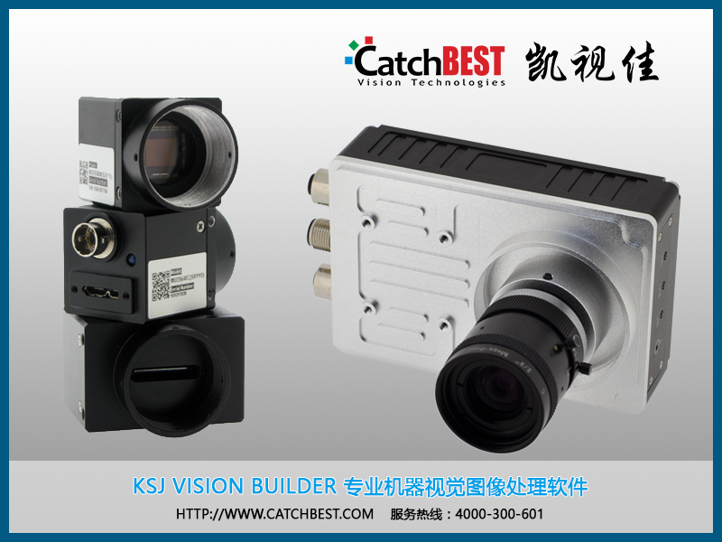

1. **环境搭建**

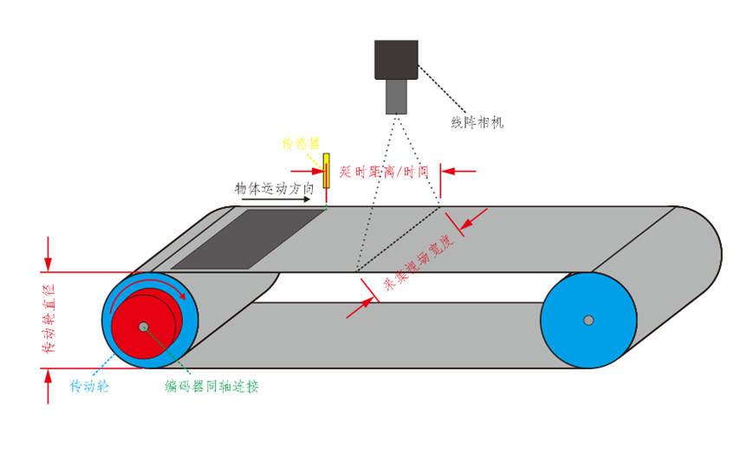

1. 使用数据线将Jelly4系列线阵相机连接到计算机USB3.0接口
2. 相机连接外触发信号线，触发信号由CSCT-V2控制板解析编码器获得
3. 连接光电传感器到CSCT-V2控制板上的传感器输入通道0或1
4. 保持检测对象、打光方向和相机扫描线平行

1. **软件操作**

## 1.主界面

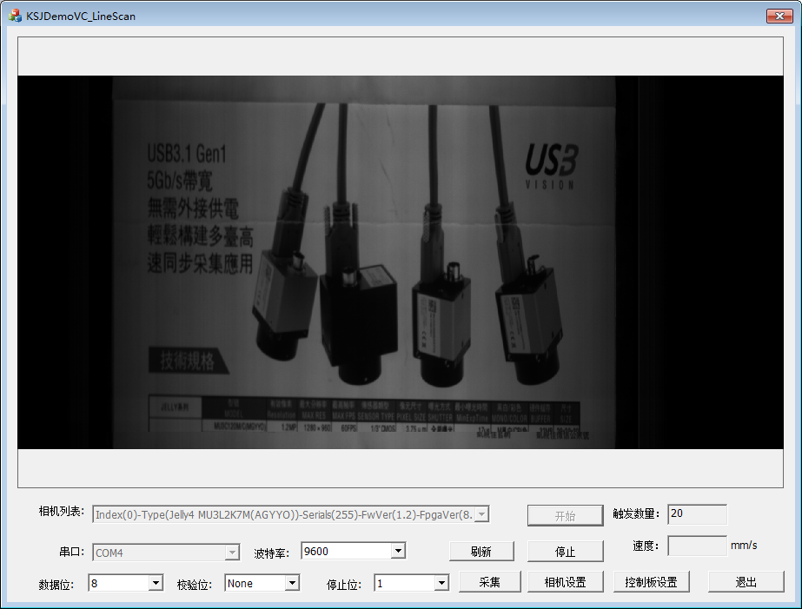

1. 在中选择相机，设置参数后在串口列表中选择与控制板连接的串口。
2. 点击按钮弹出相机设置属性页，点击按钮弹出控制板设置界面。
3. 打开，点击“开始”则开始发送向控制板发送外触发信号，触发数量和速度会实时显示在界面上，点击“停止”则停止发送外触发信号并清空buffer。
4. 点击按钮可以保存相机当前采集的图片。

## 2.相机设置界面

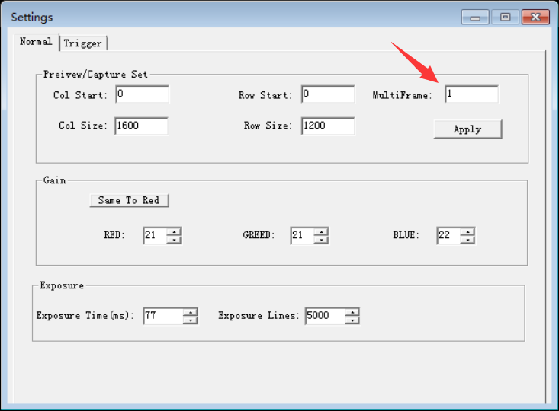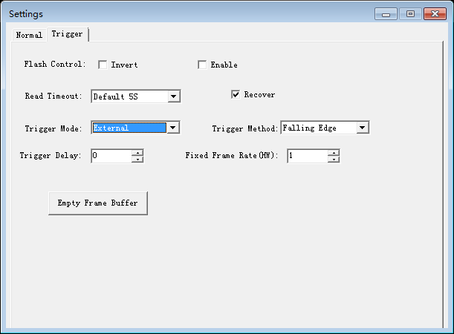

Normal参数中，需要注意图中箭头所示处MultiFrames，此数值为拼接一张图的Buffer数量，图像的输出高度=1（黑白相机）x buffer数量，buffer数量越多，图像高度越大，此参数有上限（注意：参 数 设 定 需 要 按 回 车 键 生 效）

例如2k黑白相机最大buffer数量=15151104/2048（默认水平像素数量）/1（默认垂直像素数量）=7398行2k黑白相机不应超过7398行，2k彩色相机不超过3699行，4k黑白相机不应超过3699行，，且应考虑到实际使用而设定。

## 控制板设置界面

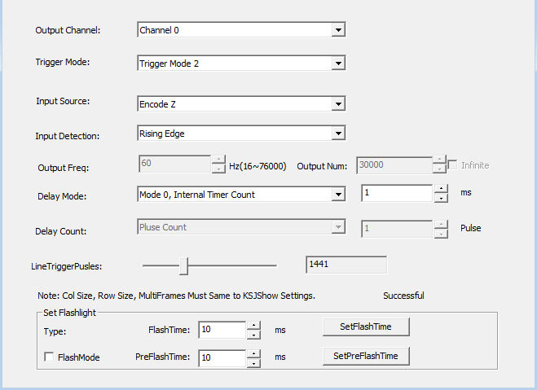

1. 触发模式选择Mode2
2. 延时模式参数如下（右下角距离数值需根据实际传送带与传感器之间距离填写）
3. 相机参数如下所示：



LineTriggerPusles:控制板脉冲数，根据实际图像状况调整。

注意：光电传感器的外触发间隔时间应大于Multiframes图像采集所需要的时间。

# 相机应用方案

## 匀速运动应用方案

此方案对应的情况为检测目标匀速运动的情况。

1）将相机触发模式调整为Fixed FrameRate固定帧率模式

2）通过调整右下角帧率实现对图像的调整

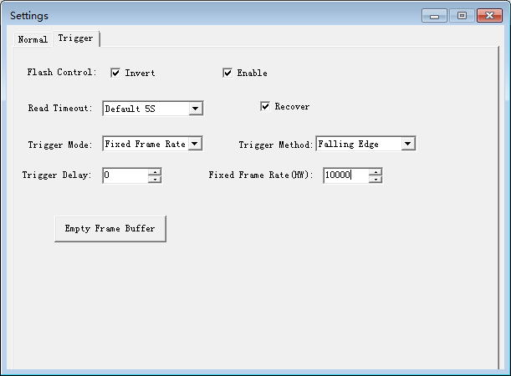

1. 调整触发模式为外触发模式（此时相机已经将刚刚设定好的固定帧率写入到了外触发模式中）



1. 触发方式选择低电平或高电平，由触发设备发送信号给相机（每次触发相机按照预先设定的固定帧 率实现图像采集）

## 变速运动应用方案

此方案对应的情况为检测目标变速运动的情况。

1. 在相机触发界面调整触发模式为外触发模式，触发方式选择上升沿或下降沿：



1. 选择TriggerMode2，对应的输出输入、触发模式、延时等参数

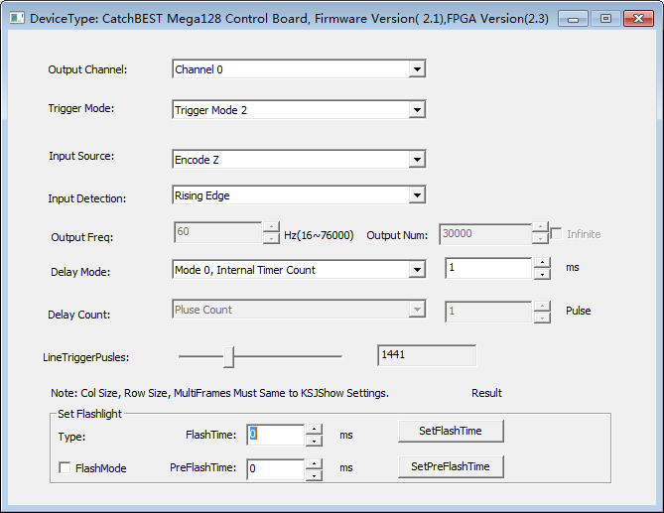

1. 左右拖动滑动块或填入数值实现图像调整



设置完毕后，控制板会根据目标的转速来控制触发频率，让图像保持停止。